贷超平台优化V1.1

页面展示、分页、功能

1. 贷超管理模块（做成一级模块）
2. 贷超管理模块下新建3个子模块，分别为：CPA机构、CPC机构、CPS机构

* 每个模块下都可以人工配置机构，详见原型

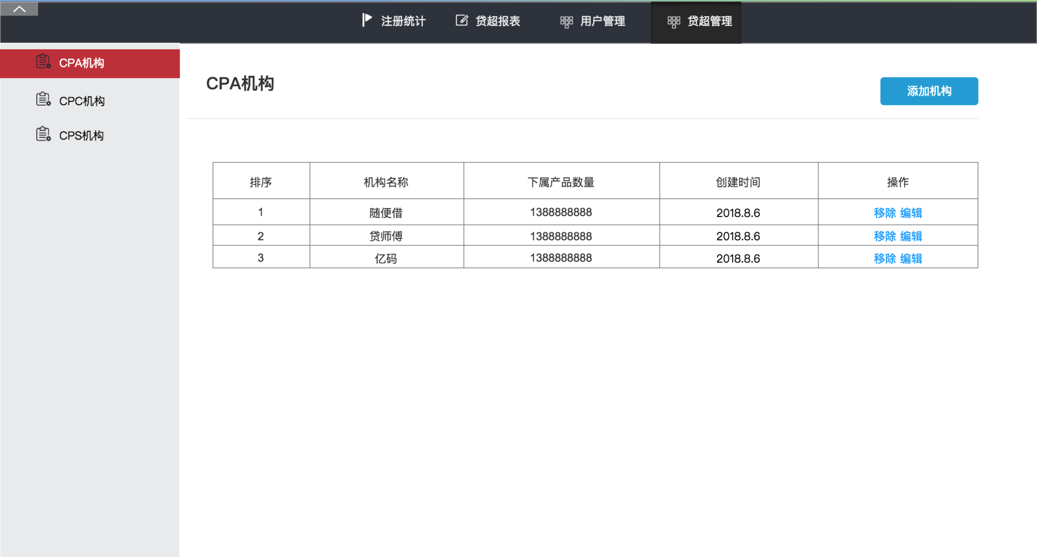

* 该页面展示：机构（排序）、机构名称、下属平台数量（>=1）、创建时间、操作。
* 页面中有添加机构按钮点击后可以添加机构，添加后产生记录在该页面。
  + 添加采用弹框进行添加，详见原型。
  + 弹框中输入机构名称，限制为中文、数字或中文数字组合。
* 操作中包含：移除、编辑。

1. 编辑机构

* 在页面点击编辑后，进入机构编辑页面，详见原型。

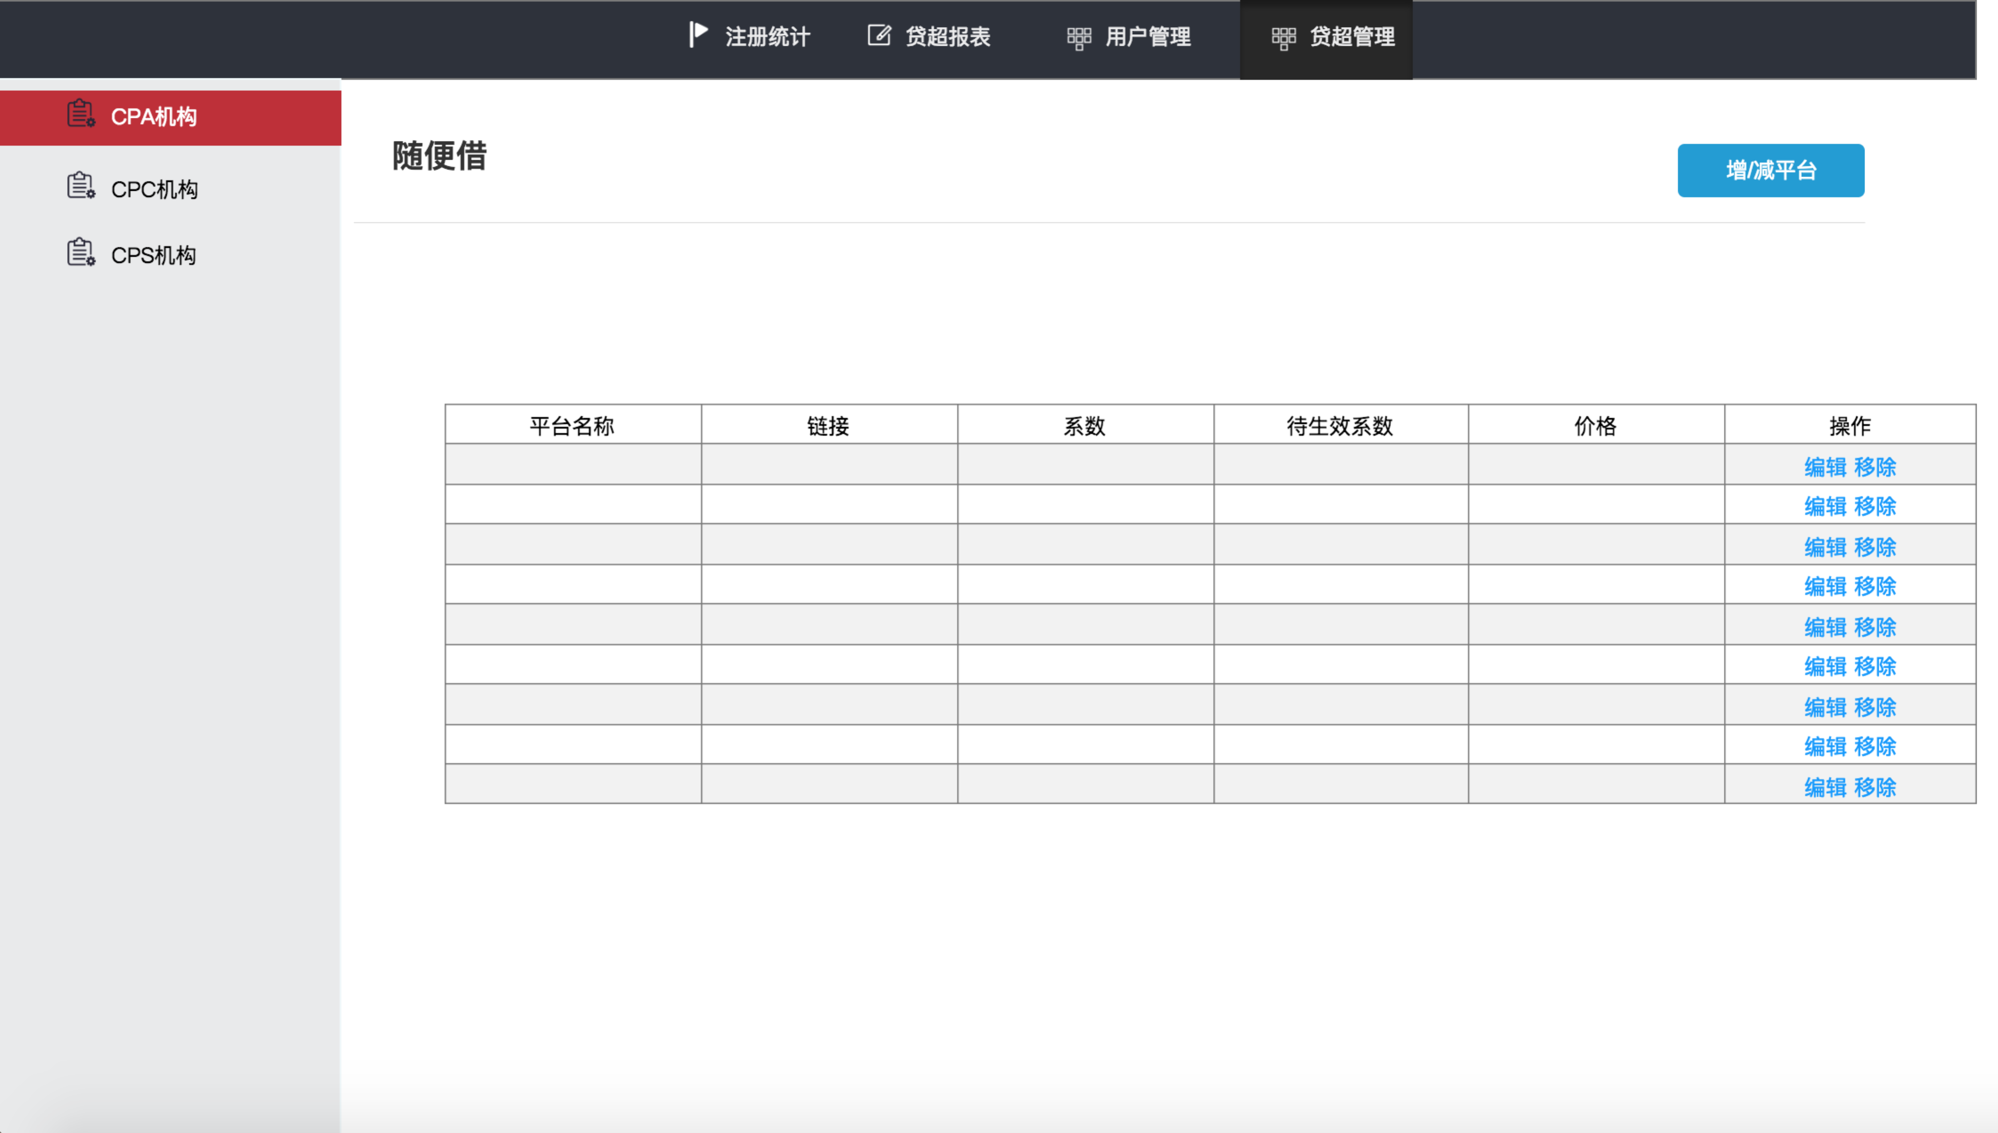

* 编辑页面为原先贷超管理页面，原有功能全部保留。
* 新添加“增/减平台”功能。（如随便花有1、2、3，可以增删）
  + 点击该按钮后弹出窗口，添加或删除本机构下的平台。
  + 选择支持多选进行添加或删除。
  + 删除后的平台变为未分配平台，其它机构可以进行添加。
  + 保存后平台分配至当前机构下。
  + CPC机构和CPS机构展示和功能与上述相同。

（未选择平台直接点保存按钮的提示信息以及界面显示）

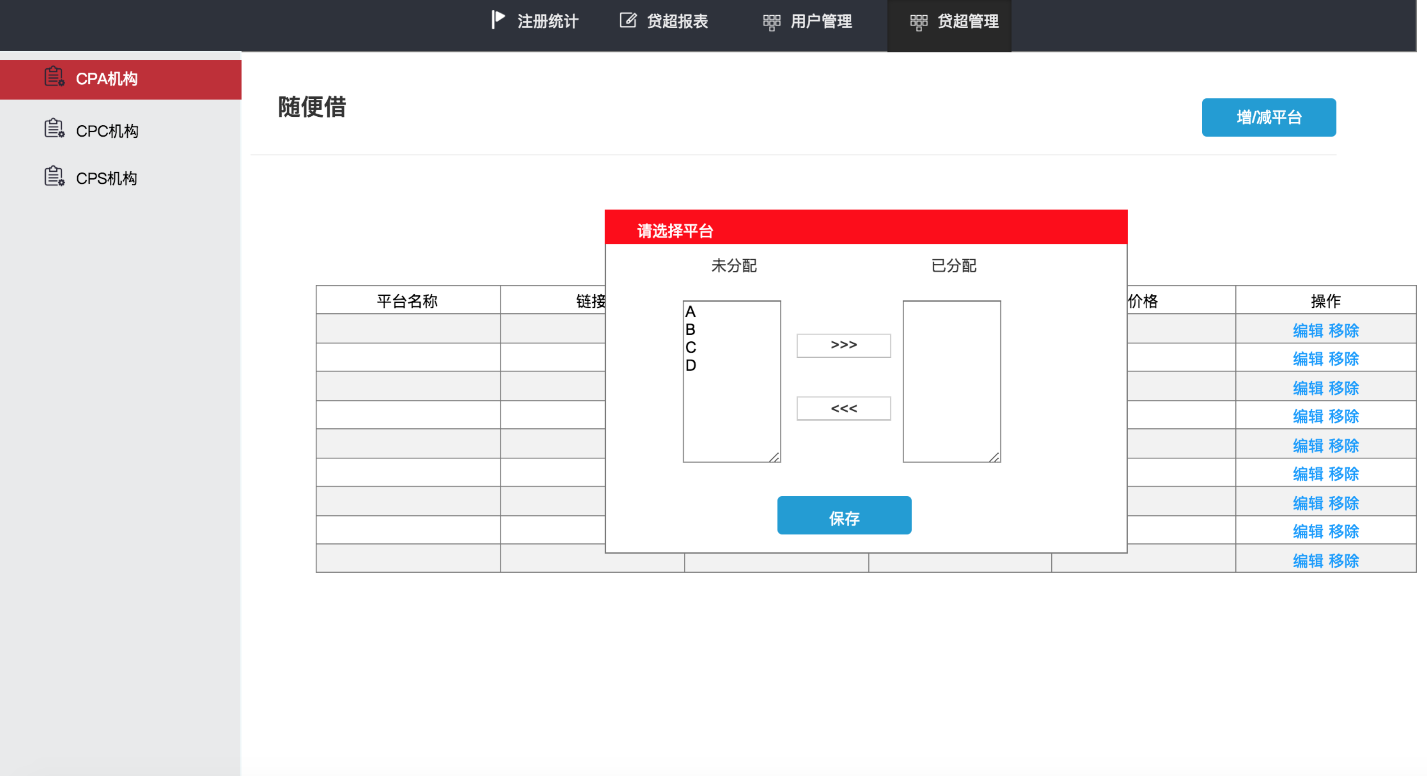

1. 贷超报表模块（未分配的平台不显示），显示不同机构下的平台。
2. CPA机构报表

* 展示所有CPA机构平台的数据与之前不变，即之前“贷超数据统计”页面。
* 分不同链接的平台进行展示，不用进行机构合并展示。

1. CPC机构报表